BERITA ACARA SERAH TERIMA INVENTARIS
PT. JAKARTA PRIMA CRANES
Wisma JPC, Jl. Mampang Prapatan Raya No.20

No. Dokumen : IT/BAST/2024/11/02
No. Inventaris : RDH-2021-001 (6.2022/LT07.1/WS2LT1)
DEPARTEMEN GA-IT

Hari ………………, ……. ………… 2024
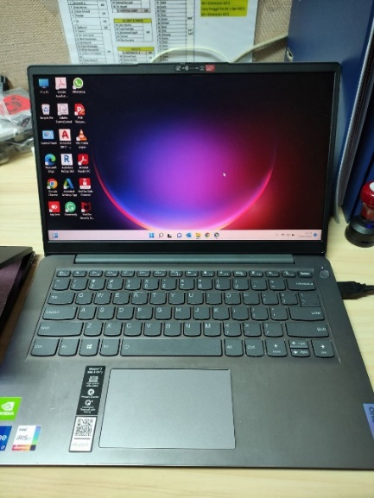
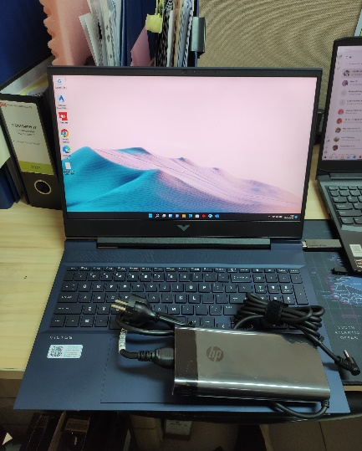
Telah diserahkan inventaris sebagai berikut :
- Laptop Lenovo IdeaPad 3 14ITL6 (1 Unit)
  - Processor : Intel® Core™ i7-1165G7
  - Display : NVIDIA GeForce MX450 2GB
  - RAM : 1x 4 GB DDR4-3200
  - Storage : 1x 512 GB SSD PCIe
  - SN : PF34BWHL
  - Warna : GREY
- Charger Laptop (1 Unit)
Kondisi : 95% (Bekas Pakai)
Dari :
Nama : M. Alvin Syam
Divisi : SE PS
NIK :
Kepada :
Nama : Dedi Kusriyanato
Divisi : SE PS
NIK :
Notes :
Tarikan Laptop User Karena user dapat Laptop Baru

Menerima,

Dedi Kusriyanato
Menyerahkan,

M. Alvin Syam
Mengetahui,

Ali Rakhman

Menyetujui,

Bramantya Zain

BERITA ACARA SERAH TERIMA INVENTARIS
PT. JAKARTA PRIMA CRANES
Wisma JPC, Jl. Mampang Prapatan Raya No.20

No. Dokumen : IT/BAST/2024/11/02
No. Inventaris : RDH-2021-001 (6.2022/LT07.1/WS2LT1)
DEPARTEMEN GA-IT

Hari ………………, ……. ………… 2024
Telah diserahkan inventaris sebagai berikut :
- Laptop Lenovo IdeaPad 3 14ITL6 (1 Unit)
  - Processor : Intel® Core™ i7-1165G7
  - Display : NVIDIA GeForce MX450 2GB
  - RAM : 1x 4 GB DDR4-3200
  - Storage : 1x 512 GB SSD PCIe
  - SN : PF34BWHL
  - Warna : GREY
- Charger Laptop (1 Unit)
Kondisi : 95% (Bekas Pakai)
Dari :
Nama : M. Alvin Syam
Divisi : SE PS
NIK :
Kepada :
Nama : Dedi Kusriyanato
Divisi : SE PS
NIK :
Notes :
Tarikan Laptop User Karena user dapat Laptop Baru

Menerima,

Dedi Kusriyanato
Menyerahkan,

M. Alvin Syam
Mengetahui,

Ali Rakhman

Menyetujui,

Bramantya Zain

